سالن تشریح جسد و سالن مولاژ
سالن تشریح جسد و سالن مولاژ | نام آزمایشگاه
آقای دکتر احمد تمجیدی پور | نام و نام خانوادگی مدیر گروه
طبقه زیر زمین | موقعیت سالن

مشخصات کارشناس آزمایشگاه
سرکار خانم فاطمه صالحی | نام و نام خانوادگی | 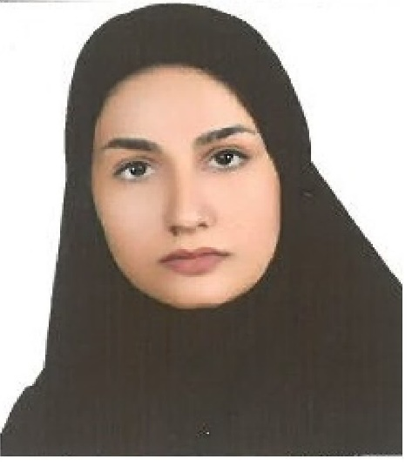
کارشناسی ارشد علوم تشریحی | مدرک تحصیلی
کارشناس آزمایشگاه | سمت

امکانات و تجهیزات سالن تشریح جسد و جنین شناسی
تعداد | امکانات و تجهیزات | ردیف
2 نفر | جسد مرد | 1
2 نفر | جسد زن | 2
5 عدد | کبد و مجاری | 3
1 عدد | طحال | 4
4 عدد | جنین | 5
3 عدد | تخت تشریح | 6
4 سری | ست کامل جراحی | 7
5 عدد | سطل نگهداری احشاء اجساد | 8
2 عدد | ترالی | 9
1 عدد | دست خشک کن برقی | 10
1 عدد | ماشین لباسشویی | 12
1 عدد | فور | 13
1 عدد | هات پلیت | 14
1 عدد | شیکر | 15
3 عدد | کامپیوتر | 16
2 عدد | اسلاید پروژکتور | 17
1 عدد | میکروسکوپ | 18

لیست مولاژهای سالن مولاژ
ردیف | مولاژ | تعداد
1 | گوش | 2
2 | کره چشم و ضمائم | 3
3 | عضلات اندام فوقانی | 2
4 | عضلات اندام تحتانی | 2
5 | مقاطع سروگردن | 4
6 | عروق و اعصاب سروگردن | 1
7 | پرینه مرد | 2
8 | پرینه زن | 2
9 | نیمرخ لگن مرد | 1
10 | نیمرخ لگن زن | 1
11 | اسکلت جمجمه با قطعات جدا شدنی | 3 بسته
12 | اسکلت جمجمه متصل | 6
13 | استخوانهای اندام فوقانی | 4 سری
14 | استخوانهای اندام تحتانی | 4 سری
15 | کبد و مجاری صفراوی | 2
16 | غضروفها و عضلات حنجره | 4
17 | کلیهها و مجاری ادراری | 4
18 | پانکراس و مجاری | 1
19 | استرنوم (جناغ) | 2
20 | ستون فقرات همراه با اعصاب نخاعی | 4

